

Diese Richtlinien wurden vom Vorstand der KEB im Landkreis Kelheim am 29.10.2013 verabschiedet, werden der Mitgliederversammlung 2014 vorgelegt und gelten zunächst für 2 Jahre zur Erprobung

Erwachsenenbildung ist die vierte Säule des pluralen deutschen Bildungssystems. Die Katholische Erwachsenenbildung hat sich nach dem Zweiten Weltkrieg kontinuierlich entwickelt und zählt zu den von Staat und Kirche anerkannten Trägern. Wie in den Texten der Würzburger Synode von 1975 ausgeführt, ist sie ein eigenständiges kirchliches Handlungsfeld.

Katholische Erwachsenenbildung gründet auf dem Evangelium und der christlichen Tradition. Sie ist sich ihrer jüdischen Wurzeln bewusst. Ihre ökumenische Zielrichtung ist die „versöhnte Verschiedenheit“.

Auf dieser Basis ist sie offen für alle Interessierte.
Sie bietet ein Forum für vielfältige Themen und Diskurse und lädt ein zu einem in Freiheit geführten Austausch auch unterschiedlicher Positionen.

Die Katholische Erwachsenenbildung im Landkreis Kelheim profiliert sich inhaltlich in folgenden Bereichen:
„Glauben erschließen“
„Gerechtigkeit schaffen“
„Beziehungen gestalten“
„Kultur erleben“

KEB – Katholische Erwachsenenbildung
im Landkreis Kelheim e. V.
Max-Bronold-Straße 10
93326 Abensberg
Tel. 09443/91842-24
Fax: 09443/91842-22
info@keb-kelheim.de
www.keb-kelheim.de

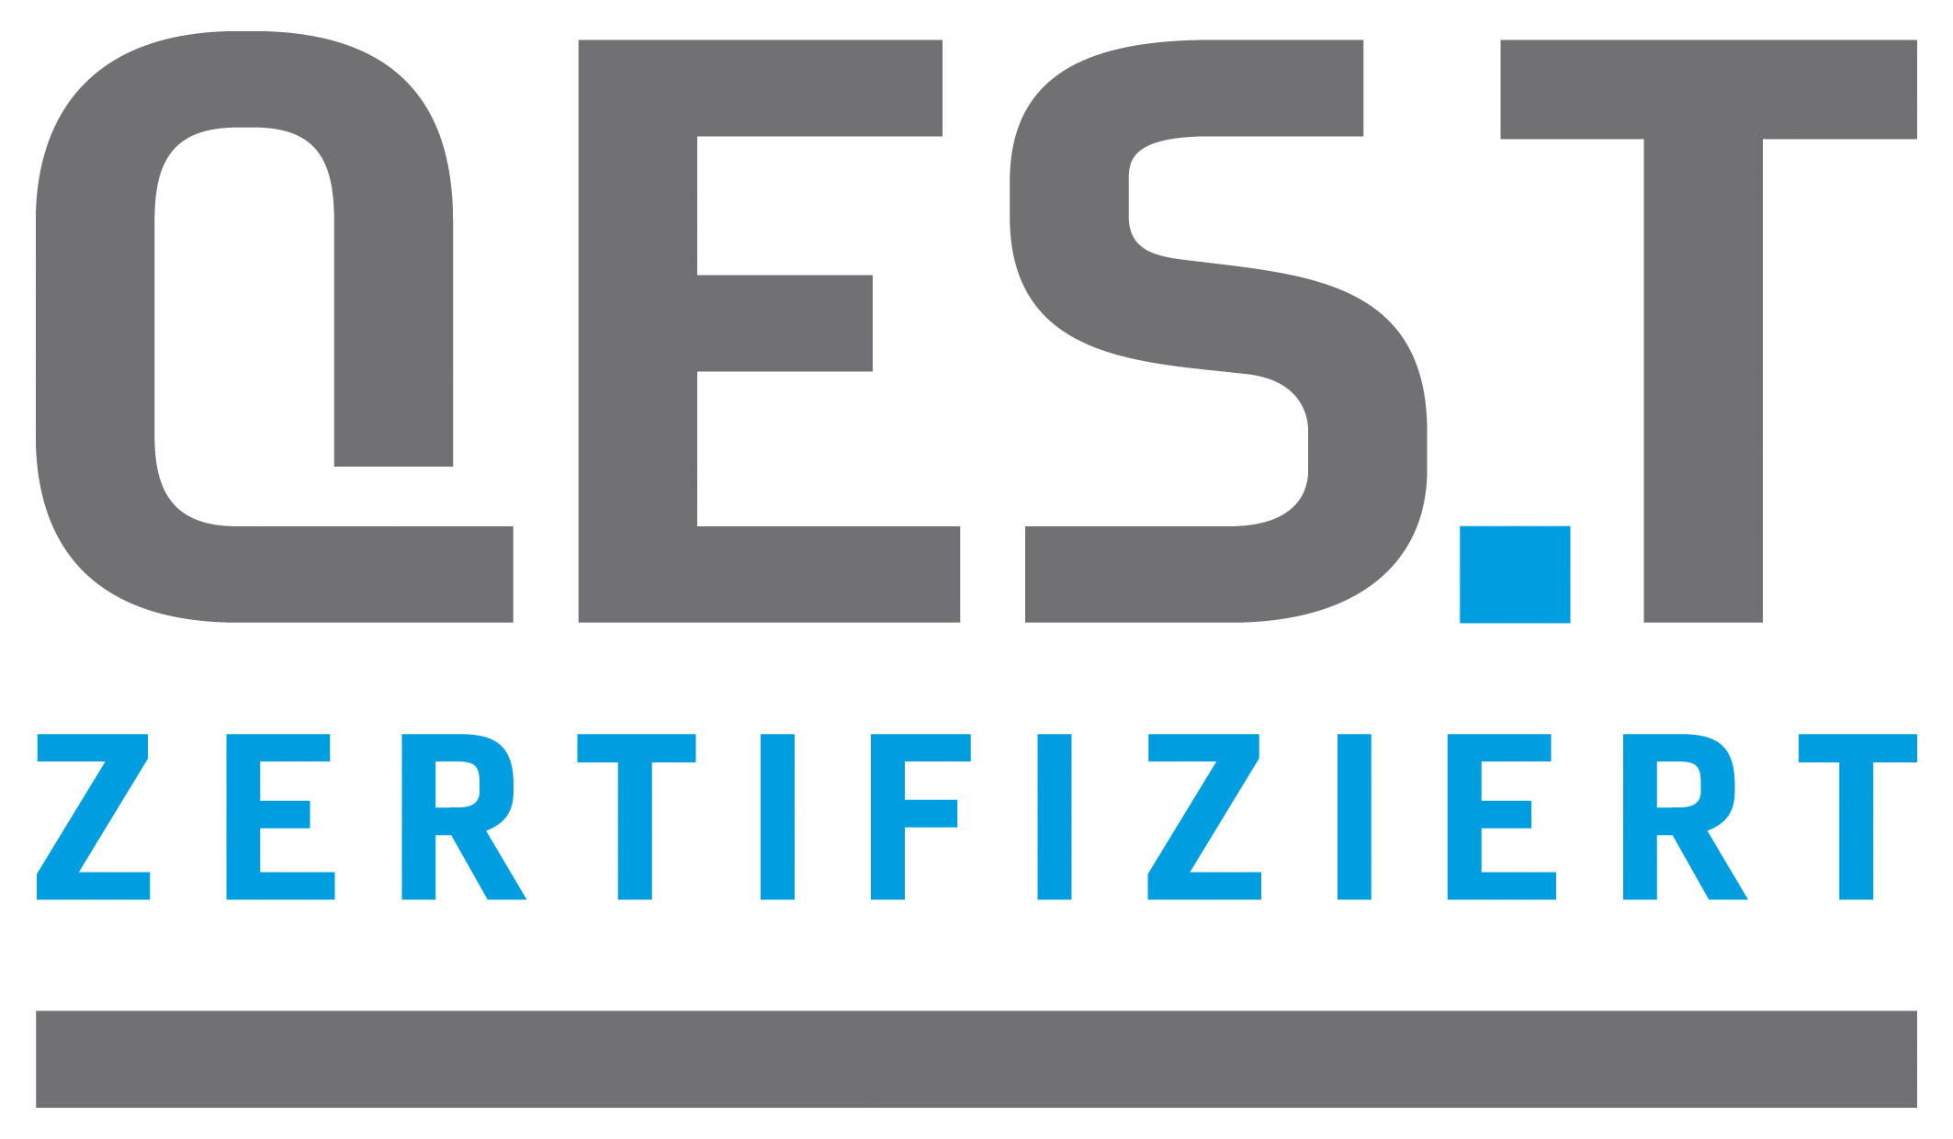
KEB IM BISTUM REGENSBURG



Richtlinien
zur Abrechnung von
Bildungsmaßnahmen
der
Katholischen
Erwachsenenbildung Kelheim e.V.
Allgemeine Förderungsvoraussetzungen

1. Es werden nur Bildungsmaßnahmen gefördert, die im Sinne des bayer. Gesetzes zur Förderung der Erwachsenenbildung (EbFöG) förderungsfähig sind. Grundsätzlich sind alle Themen und Veranstaltungs-arten wie z. B. Vorträge, Seminare, Filmgespräche, Ausstellungen mit Führungen etc. förderungswürdig.

2. Nicht gefördert werden
- Veranstaltungen, die der Unterhaltung, Geselligkeit oder der Pflege von Hobbys dienen (z. B. Chor- und Musikproben, Ausflugsfahrten, Theater- und Konzertbesuche)
- Seelsorge im engeren Sinn (z. B. Exerzitien, unmittelbare Sakramentenvorbereitung)
- Verbandsorganisatorische Veranstaltungen eines Vereins, Verbandes oder Trägers (z. B. Mitgliederversammlung, Gruppenstunden, Delegiertenversammlungen)
- Konferenzen synodaler Gremien (z. B. Sitzungen des Pfarrgemeinderats)
- Veranstaltungen, die sich nicht an Erwachsene
richten (z. B. Flötenkurse für Kinder, Kindernach-mittage)

3. Die geförderten Erwachsenenbildungsmaßnahmen müssen grundsätzlich für alle offen sein.

4. Die Öffentlichkeit einer Maßnahme ist nachzuweisen. Dies kann in einer der nachstehend genannten Formen geschehen:
- Ankündigung im Programmheft oder auf der Homepage der zuständigen regionalen KEB
- Einladung (z. B. Presse, Plakate, Handzettel)
mit Hinweis „in Kooperation mit der regionalen
KEB XY“
- Die Ankündigung im Pfarrbrief oder in einem verbandlichen Mitteilungsblatt allein genügt nicht.
Zuschüsse für alle Veranstaltungen

1. Grundsätzliches

  - Das ReferentInnen-Honorar ist vor Ort frei zu vereinbaren. Als Orientierungsgröße kann ein Honorar von 60,-- € / Doppelstunde dienen
(1 DST = 90 Minuten).

  - Es werden nur ReferentInnenkosten berück-sichtigt, d. h. Honorar, Fahrtkosten, Spesen,
Geschenke.

  - Es findet nur eine Defizitfinanzierung statt. Das Defizit muss durch einen Verwendungsnach-weis mit Quittungen belegt werden. Das Formular ist bei der für die Städte bzw. Landkreise zuständigen regionalen KEB erhältlich.

  - Der Zuschuss richtet sich grundsätzlich nach der Haushaltslage der jeweiligen regionalen KEB. Im Einzelnen hat die jeweilige regionalen KEB die letzte Entscheidung.

2. Zuschusshöhe

  - 30,-- € pauschal für 1 DST
bei Einzelveranstaltungen
(z. B. Vorträgen)

  - 15,-- € pauschal für 1 DST
bei fortlaufenden Kursen
Zuschüsse für besondere Veranstaltungen

1. Besondere Inhalte und Themen
- Inhaltliche Kriterien für besonders förderwürdige
Veranstaltungen legt die jeweilige regionale KEB fest.
- Besondere Veranstaltungen, die hohe Kosten verursachen, werden auch mit bis zu 100% des Defizits
gefördert. Die regionale KEB kann einen maximalen
Zuschuss als Orientierung festlegen und weitere
Zuschussmöglichkeiten vermitteln (z. B. Fördertopf
der KEB im Bistum).
- In der Regel wird eine Eintrittsgebühr von mindestens 3,-- € erhoben. Sofern dies vor Ort nicht möglich ist, übernimmt der Kooperationspartner einen angemessenen Anteil am Defizit.
- Ein einfacher Finanzierungsplan (Einnahmen- / Ausgabenrechnung) wird vorher gemeinsam erarbeitet. Neben der finanziellen Unterstützung bietet die regionale KEB – je nach Bedarf – noch weitere Unterstützung an
(z. B. Werbung, Referentenrecherche).

2. Besondere Veranstaltungsarten
  - Für alle Halbtages-, Tages- bzw. Wochenend-seminare können für Referentenkosten max. 4 DST/Tag angesetzt werden, also max. 120,-- €/Tag.

  - Bildungswochenenden für Familien mit Kindern können zusätzlich aus dem Familienfond der
Diözese gefördert werden. Informationen erteilt der
Bischöfliche Beauftragte für Erwachsenenbildung
der Diözese unter der Tel.: 09402 / 93 54 21 bzw.
E-Mail: wstoeckl.keb@bistum-regensburg.de
1.

  - „Eltern-Kind-“ bzw. „Lebensqualität im Alter“ -Gruppen werden nach den jeweilig gültigen Richtlinien bezuschusst.

  - Führungen bei Studienfahrten werden mit 30 € pro DS bezuschusst.

